  - Дана строка. Определить, стоят ли в данной строке подряд символы ′а′ и ′б′.
6.49 . 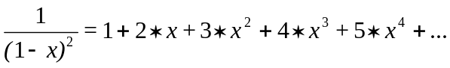 (R=1).

7.18 Дан целочисленный массив размера N. Преобразовать массив, увеличив₁|уменьшив₂ каждую его серию на один элемент.
7.49 Вводится массив целых чисел. Найти наиболее длинную симметричную подпоследовательность подряд идущих элементов (реализовать функцию, которая будет возвращать позицию первого элемента такой подпоследовательности и кол-во элементов). В случае нескольких таких подпоследовательностей найти самую первую. Например, для массива {5, 1, 3, 1, 3, 5, 1, 5, 3, 7, 8, 8, 9, 8, 8, 5, 1} правильным ответом будет подпоследовательность { 3, 5, 1, 5, 3 }.

8.18 (*) Если путем перестановки элементов из списка чисел можно получить арифметическую прогрессию, выполнить такую перестановку (в противном случае оставить список как есть).

9.18 (*) Будем называть «дружественными» элементами для двумерного массива такие элементы, которые соединяются с данным элементом одной из сторон и имеют одно и то же значение, а также все дружественные элементы для дружественных элементов данного элемента. Составить для переданного двумерного массива новый массив, в котором каждый элемент будет содержать информацию о количестве дружественных элементов для соответствующего элемента в переданном массиве.

  - Дана матрица N×M. Определить четные элементы, имеющие нечетную сумму индексов. Показать индексы этих элементов.

Коршунов М.С.,1 курс, гр 2.1

